Саратовская областная организация
Общероссийского Профсоюза образования

Лидер – это просто! На «раз-два…»?
(из опыта работы победителя областного конкурса «Лидер в Профсоюзе – 2020»
Цацулиной С.Ф.,
председателя первичной профсоюзной организации МОУ СОШ с. Павловка Марксовского района)

г. Саратов,
2020
Да, лидером стать просто! Родись под нужной звездой…
Так думают многие.

Цацулина Светлана Федоровна, победитель областного конкурса «Лидер в Профсоюзе 2020», родилась 30 марта 1983 года.
По гороскопу – Солнце в Овне! А это: активная жизненная позиция, воинственность, идеализм, не бегает от опасности, зачастую даже ее ищет. Готова идти на жертвы, обладает решительностью. Часто не живет прошлым, смотрит в будущее и настоящее!
В дате рождения у неё - три тройки.
По нумерологии это человек, который способен на самопожертвование, умеет прощать. Для неё и вправду очень важно сохранить именно эту свою индивидуальность!
Рождённые под «девяткой» никогда не действуют наперекор своим принципам, самое страшное для таких людей – утратить уважение к самому себе.
Стать лидером для неё является природным предназначением!
Все, что написано далее об опыте Светлане Федоровне подтверждает её лидерскую карму!

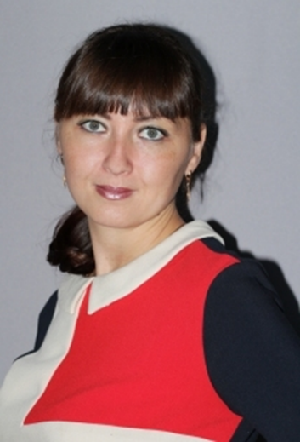
Председатель ППО МОУ-СОШ с. Павловка
Цацулина Светлана Федоровна
тел. 89276274180
e-mail svetlanacaculina@mail.ru

Мы спросили у Светланы Федоровны: «Что нужно сделать, чтобы достичь высокого уровня профсоюзного членства в коллективе?»
«Чтобы за тобой пошли люди, чтобы работники поверили в необходимость профсоюзной солидарности, нужно не только постоянно учиться, но и уметь выстроить стратегию развития профсоюзной организации».

«Лидером стать на «раз-два» не воз мож но», - так считает победитель дистанционного областного конкурса
«Лидер в Профсоюзе» 2020 года

Светлана Федоровна Цацулина участвовала в конкурсе «Лидер в Профсоюзе» впервые, но опыт конкурсных испытаний имела. В 2015 году она стала победителем муниципального этапа Всероссийского конкурса «Учитель года». Была участником регионального этапа конкурса. В 2018 году стала призером в районном конкурсе «Лучшая первичная профсоюзная организация». Неоднократно побеждала в спортивных соревнованиях. В 2020 году заняла второе место в Международном творческом конкурсе, посвященном 75 - летию Великой Победе. Она так читала стихи, что дрожали слезинки на глазах слушателей…
В качестве председателя первичной профсоюзной организации работает 10 лет. Сумела вывести организацию МОУ СОШ с. Павловка Марксовского района в число лучших. Уровень профсоюзного членства составляет 92%. Создала на сайте школы профсоюзную страницу: http://profsoyz.pavlovkashkola.edusite.ru/, умело её ведет и продвигает.
Светлана Федоровна училась методам агитации за Профсоюз у своих коллег. И очень много читала. И постигала электронные ресурсы Общероссийского Профсоюза образования И участвовала в профсоюзных вебинарах и курсах. Любовь к профсоюзному производству заложена Школой молодого профсоюзного лидера при Федерации профсоюзных организаций Саратовской области, которую она закончила в 2015 году. В 2017 году награждена Почетной грамотой Федерации - за активную работу по защите социально - трудовых прав работников!
Светлана Федоровна является членом президиума Марксовской городской организации Профсоюза, возглавляет комиссию по работе с молодежью. Как классный руководитель, вместе с учениками 6 класса участвует в областном конкурсе «Лучший ученический класс 2019-2020». Как куратор Российского движения школьников (РДШ) МОУ-СОШ с. Павловка проводит массу интересных мероприятий, который помогают воспитывать в детях гражданственность и это помогает вести параллельно активную работу среди детей и подростков по пропаганде профсоюзного движения через профсоюзные уроки.
С сентября 2020 года Светлана Федоровна занимает должность заместителя директора по ВР и является куратором Образовательного центра, функционирующего при школе, - «Точка роста». При этом она имеет учебную нагрузку в размере 24 часов – преподает английский язык. Как она всё успевает? Как хватает сил, энергии? Ответ прост – желание саморазвиваться, быть всегда впереди и лучше всех! Всё это у Светланы Федоровны успешно получается.
Траектория развития первичной профсоюзной организации
МОУ СОШ с. Павловка
Социальное партнёрство.
Всю свою работу профсоюзная организация МОУ-СОШ с. Павловка строит на принципах социального партнёрства и сотрудничества с администрацией школы в лице директора Шарманжинова Э.А., а также с генеральным директором ЗАО ПЗ «Трудовой» Байзульдиновым С.З. для решения вопросов в интересах работников школы. Какие это совместные дела?
Во-первых, взаимодействие с СГУ им. Чернышевского, где директор выступает перед студентами с презентацией о жизни и деятельности села, беседует с выпускниками, приглашает их работать в МОУ-СОШ с.Павловка. Так, молодой учитель химии и биологии Сиденко Динара Аскаровна, приехала в село работать после окончания университета. Ей предоставлено комфортное жилье. Учителю математики оказывается колоссальная помощь в аренде жилья (хозяйство оплачивает полную его стоимость!). В планах директора стоит вопрос о предоставлении учителю математики семейного дома.
Эдуард Андреевич Шарманжинов, на сегодняшний день, покинул пост директора школы, но на его место пришла Людмила Рудольфовна Кочегарова, которая много лет работала в школе заместителем директора по УВР, и с которой у Светланы Федоровны сложились многолетние теплые взаимоотношения, а значит есть уверенность, что социальное партнёрство останется на прежнем высоком уровне.
Сегодня работники школы с. Павловка пользуются социальными льготами, предоставляемыми им в соответствии с коллективным договором, а именно:
- ежемесячные доплаты 12% (за вредные условия труда) и 35% (за особые условия труда) выплачиваются сверх МРОТ, а также 7 дополнительных оплачиваемых календарных днях отпуска;
- руководитель организации и завхоз пользуются правом на 3 дополнительных оплачиваемых календарных днях к отпуску;
-сокращение штатов проводится в соответствии с Российским законодательством;
- работники пользуются дополнительными неоплачиваемыми отпусками;
- предоставление жилья молодым специалистам за счет хозяйства «Трудовой»;
- доплаты учителям в аренде жилья
-обеспечение бесплатной подписки на методическую литературу;
- предоставление дополнительного отпуска;
- выделение средств на оздоровление;
- материальная помощь на лечение;
-ежегодная возможность получения путевки в оздоровительные лагеря и санатории;
-ежегодная возможность отправить детей сотрудников в ДОЛ «Орленок» г Маркс;
- выплаты в связи с юбилейными датами сотрудников- членов Профсоюза.

Информационная работа
Профсоюзная деятельность в школе является прозрачной и понятной каждому работнику. Профком школы проводит большую работу по освещению деятельности профсоюза через наглядную агитацию.
В распоряжении профсоюзного комитета для информирования членов профсоюза, а также всей общественности школы используются:
- Сайт профсоюзной организации школы
- Информационный стенд профкома «Профсоюзный уголок»
- Электронная ПОЧТА РАБОТНИКОВ, куда профком направляет информацию о мероприятиях профкома
- Профсоюзный кружок для членов Профсоюза и всех работников
- Подписка на газету «Мой Профсоюз»
- Газета «Просвещенец»
- Собрания трудового коллектива
- Профсоюзные Собрания
- В целях информирования подрастающего поколения о роли, месте, функциях и задачах профсоюза Светлана Федоровна проводит «профсоюзные уроки». Задачами своей работы в данном направлении она считает: 1) знакомство школьников с историей профсоюзного движения; 2) повышение мотивации участия молодежи в профсоюзном движении; 3) осознание ценности уважения и соблюдения права каждого из нас. Учащиеся приняли участие в районном конкурсе рисунков «Профсоюз глазами детей».
Охрана труда
Одним из важных направлений деятельности профсоюзного комитета школы является работа по охране и безопасности труда работников и учащихся школы. С этой целью каждый год председатель первичной профсоюзной организации и директор школы заключают Соглашение по охране труда.
Два раза в год проводятся проверки по выполнению Соглашения по ОТ и оформляются акты по проверке выполнения Соглашения по охране труда. Раз в квартал проводится общественно-административный контроль, в котором участвует уполномоченный профкома по охране труда. По результатам проверки оформляются акты проверки. В школе разработаны и оформлены инструкции по технике безопасности по кабинетам, ведутся журналы по регистрации прохождения инструктажей по ТБ; своевременно все педагогические работники и обслуживающий проходят медицинские осмотры. Инструкции по ОТ утверждаются директором школы и согласовываются с председателем профкома на основании протокола решения профкома. Медицинские осмотры проводятся в полном объеме и за средства работодателя.
Спортивно – оздоровительная работа
В коллективе многие учителя дружат со спортом, участвуют в различных соревнованиях и при этом занимают призовые места. Цацулина С.Ф. участвует в соревнованиях по лыжным гонкам между учреждениями района, Частухина В.П. настоящий мастер по шашкам. Традиционными стали спартакиады среди школ района, в которых всегда принимает участие и директор школы Шарманжинов Э.А. Спортивный зал стал местом не только для занятий физкультурой, но и для соревнований команд учителей.
В феврале 2020 года команда МОУ-СОШ с. Павловка участвовала в областной спартакиаде, где Цацулина Светлана Федоровна заняла 3 место в соревновании по лыжным гонкам.
Культурно-массовая работа
Культурно-массовая работа является важным направлением в деятельности профкома, так как хороший отдых повышает работоспособность, поднимает жизненный тонус и способствует сплочению коллектива.
Культурно – массовая работа включает в себя поздравление членов профсоюза с праздниками (День Учителя, 8 Марта, 23 февраля, Новый год), организацию праздничных вечеров для работников школы (День Учителя, 8 Марта, 23 февраля, Новый год).
Доброй традицией является поздравление именинников и юбиляров с вручением поздравительной открытки и материального поощрения. Перед Новым годом приобретаются сладкие подарки для членов профсоюза и их детей.
Дважды коллектив МОУ-СОШ с.Павловка одерживал победу в районном смотре КВН.
Финансовое обеспечение деятельности профсоюзной организации проводится в соответствии со сметой, утвержденной профсоюзным комитетом, решениями профкома, с соблюдением норм законодательства и бухгалтерского учёта.
Для проведения культурно-массовых, спортивно-оздоровительных мероприятий и оказания материальной помощи предусматриваются средства в сметах доходов и расходов профсоюзного комитета. Распределение средств по статьям расходов утверждается решением профсоюзного комитета.
Работа с ветеранами
Профком школы уделяет большое внимание сохранению традиций школы, окружая заботой и вниманием не только нынешний состав работников, но и ветеранов. Налажено тесное сотрудничество с учителями, вышедшими на пенсию. Ежегодно профактив поздравляет памятными подарками неработающих пенсионеров с профессиональным праздником, приглашают на торжественные школьные мероприятия.
В школе функционирует клуб для ветеранов педагогического труда «Зеленый абажур». Ветеран педагогического труда, бывший директор МОУ-СОШ с.Павловка - Гулевский Василий Данилович, неоднократный участник областных соревнований по лыжным гонкам, который сумел привлечь спонсорские средства открыл в с.Павловка Лыжный стадион, оборудовав его современным спортивным инвентарем. Он и сегодня, продолжает заниматься преподавательской деятельностью и ведет спортивную секцию «Лыжные гонки».
Работа с молодежью
Перед ППО МОУ-СОШ с. Павловка стоит задача реализации молодежной политики. - Постоянно проводится информационная работа с молодежью в целях закрепления в организации молодых специалистов.
«Мы содействуем повышению их профессиональной квалификации и служебному росту. Так, талантливый и творческий учитель информатики Галкин Михаил Александрович в 2018 году стал победителем в муниципальном этапе и призером на областном этапе Всероссийского конкурса «Учитель года». В 2019 году Михаил Александрович назначен директором МОУ-СОШ с. Орловское Марксовского района. Его успех и карьерный рост не свалились просто так, Михаил Александрович прошел большую профсоюзную школу публичных выступлений, в лице председателя Совета молодых педагогов, принял участие в областном молодежном форума «Вместе в будущее», а также стал участником Всероссийской педагогической школы в 2019 году. Молодой специалист, учитель информатики и педагог дополнительного образования Точки роста Дресвянкин М.П. получает заработную плату в размере 37000 рублей. Участвуя в областном конкурсе «Лидер в Профсоюзе 2020», я обратилась к нему. Именно Максим Павлович Дресвянкин помог подготовиться к заочному видео конкурсу «Автопортрет». Он снимал и монтировал видеоролик, который высоко оценило жюри».
В настоящее время в школе работает трое педагогов со стажем работы до 5 лет.

Социальные программы
В 2017 году учитель химии Сиденко Д.А. получила единовременную выплату в размере 50.000. В 2019 она же стала победителем в районном профсоюзном конкурсе среди молодых специалистов «Признание» и в качестве вознаграждения, Профсоюз выделил ей путевку на Черное море.
ППО МОУ-СОШ с. Павловка ведет активную работу по организации отдыха членов профсоюза и их семей. В 2020 году трое сотрудников нашего учреждения обратились за приобретением путевок на Черноморское побережье. Дети педагогов отдыхают в детском оздоровительном лагере.
По безналичному расчету приобретаются подарки для поздравления с праздниками членов первичных профсоюзных организаций: приобретаются новогодние подарки, подарки на 8 марта и день Учителя.
В 2018 и 2019 годах команда МОУ-СОШ с. Павловка под руководством директора школы Шарманжинова Э.А. стала победителем областного этапа Всероссийского конкурса «Безопасное колесо». Профсоюз оказал поддержку в виде выделения денежных средств на поездку на Всероссийские этапы конкурса, проходившие в г.Туапсе и г. Казань - (16 000 рублей).
Профком активно включился в реализацию областных проектов «Цифровой Профсоюз», «Рука профсоюзной помощи». Все члены Профсоюза получили электронные профсоюзные билеты. Сейчас активно открывают личные кабинеты 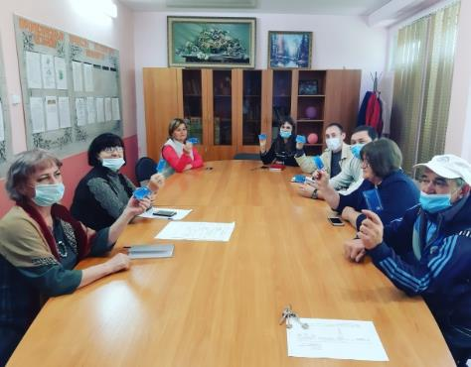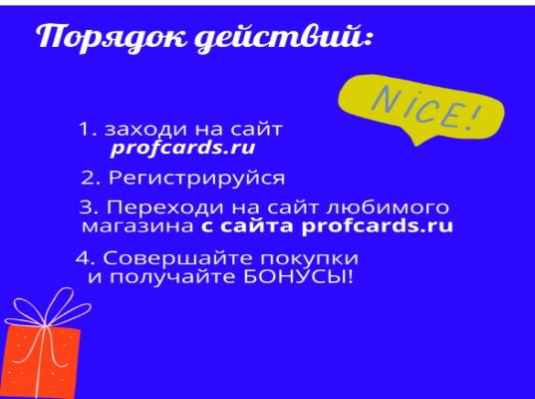

Приложение №1
Профсоюзный урок
Тема: «Хлеба и роз. Из истории профсоюзов Америки»

Цели урока: познакомить учащихся с историей становления профсоюзов на примере Америки, повторить материалы о функциях профсоюзов, рассказать о значении и роли профсоюзов в современном российском обществе.
Сценарий урока:
Ведущий:
Дорогие ребята! Уважаемые гости!
Рады приветствовать вас на школьном съезде профсоюзов!
Ведущий:
Здравствуйте Взрослые, здравствуйте Дети,
День необычный сегодня на свете.
Мы в этом зале приветствуем вас
И о профсоюзах пойдет наш рассказ.
Ученики: 2 класс
Что такое профсоюзы?
Что такое профсоюзы?
Мне, ребенку, восьми лет
Прошу дать о профсоюзах подробный ответ.
Ведущий:
Частушки:
Профсоюзы – это лихо!
Здесь не отсидишься тихо!
Много дел мы Вам предложим.
Не сумеете – поможем!
Если будешь в профсоюзе,
Защищать тебя мы будем,
Ну, а если ты не с нами,
То поплачься своей маме!
Чем прекрасен наш союз,
Наш союз – профсоюз!
Защитит тебя всегда,
Не обидит никогда!
Если хочешь ты путевку,
Если стало трудно жить
Ты подумай, не пора ли
В профсоюз тебе вступить!
Профсоюз вам не игрушка,
Не сломаешь, не толкнешь,
Только в нашем профсоюзе
Соцзащиту ты найдешь!
Профсоюз – моя семья!
С ним по жизни ты и я! ВСЕ ВМЕСТЕ
Ученики:
Нам, конечно, интересно.
Но, нам много неизвестно.
Как возник, где раньше жил,
С кем общался, с кем дружил?
Ведущий:
- Что такое профсоюз?
Профсоюз – это добровольное общественное объединение граждан, связанных общими производственными, профессиональными интересами по роду их деятельности, создаваемое в целях представительства и защиты своих социально-трудовых прав и интересов.
К экономическим интересам относится: уровень заработной платы, обеспечивающий достойную жизнь, пенсионное обеспечение.
К социальным интересам относится: отсутствие безработицы, гарантия занятости, социальное страхование (оплата больничного листа, пособие по уходу за ребенком, обеспечение льгот).
К трудовым интересам относится: условия труда, система оплаты труда, продолжительность рабочего времени, продолжительность отпуска, обеспечение безопасности труда.
Социальный пакет – дополнительные льготы и гарантии на рабочем месте гарантия сохранения рабочего места выполнение трудового законодательства.
2) Как же люди поняли то, что им нужны профсоюзы?
В далеком XII в. городские купцы и ремесленники начали объединяться в товарищества: купцы – в гильдии, ремесленники – в цеха.
Гильдии и цеха прежде всего должны были защищать своих членов. Члены цеха помогали друг другу осваивать новые приемы в своем ремесле. Цеховое начальство следило, чтобы все цеха работали в равных условиях труда, чтобы другие не богатели за счет других, не переманивали заказчиков, покупателей, вводили определенный режим работы. Цехи поддерживали вдов и сирот, собратьев по профессии, безвременно скончавшихся, помогали своим инвалидам, устраивали общие праздники, контролировали качество продукции. Так зарождались профсоюзы 800 лет назад. Но настоящие профсоюзы возникли в Великобритании.
3) Как начиналось профсоюзное движение?
Профсоюзное движение зародилось в Великобритании на рубеже 18-19 веков. Великобритания – государство Западной Европы, большая часть которого расположена на острове Британия.
В 19 веке сельская Англия превратилась в страну городов и мастерскую мира. Формируется класса промышленников – собственников и класс работников – пролетариев, противоречия между ними, привели к тому, что появилось объединение, которое отстаивало социально – экономические интересы пролетариев : продолжительность рабочего дня, условия труда, их безопасность, уровень заработной платы.
В Англии первые профессиональные союзы появились в 1792 году у рабочих хлопкопрядильной промышленности, затем у литейщиков и шахтеров.
Активно использовался детский и женский труд. В 1839 году половина рабочих Великобритании были моложе 18 лет и половину из них составляли женщины и дети.
Вполне закономерно, что впервые профсоюзы возникли в годы промышленной революции в наиболее промышленно развитой стране мира – Англии.
УЧЕНИК: А в самой демократичной, как она о себе заявляет, стране - в Америке - есть профсоюзы?
УЧЕНИК: Конечно, профсоюзы есть во всех странах. Во вам история о профсоюзном движении среди женщин Америки.

В Америке к началу XX века профсоюзы стали большой силой, которую боялись хозяева предприятий и с которой вынуждены были считаться. Целые штаты сотрясались забастовками, в городах проходили многочисленные марши за восьмичасовой рабочий день.
Но членами профсоюзов были в основном мужчины, хотя на фабриках и мануфактурах крупных городов трудилась наравне с ними целая армия девушек и женщин. Мужчины привыкли объединяться, чтобы защищать свои права, но для большинства работниц это казалось невозможным. Лишь немногие женщины знали, что на свете есть профсоюзы и что они помогают работникам. Еще меньше работниц было готово бороться самостоятельно.
Одну из таких решительных работниц звали Роза Шнайдерман. Она родилась в Польше, приехала в Америку ребенком и стала швеей в Нью-Йорке. Маленьких фабрик, где в тесноте и скученности трудились тысячи женщин, в городе были сотни. У мужчин на этих производствах были профсоюзы. Шнайдерман решила создать профсоюз, который объединил бы и женщин. Который позволил бы им не выживать, но вести достойную и интересную жизнь!
«Трудящаяся женщина желает иметь право жить, а не просто существовать, такое же, какое имеет и богатая женщина: право на солнце, на музыку, на искусство, — сказала она однажды. — У работницы должен быть хлеб, но должны быть и розы!»
Эти слова быстро подхватили на улицах городов США. А вскоре они стали лозунгом одной из самых знаменитых забастовок в американской истории. Случилась она в январе 1912 года в текстильном городе Лоуренс, штат Массачусетс. Незадолго до того правительство штата постановило сократить женщинам количество рабочих часов, но одновременно и снизить уровень оплаты их труда. Это возмутило рабочие кварталы города. На улицы вышло тридцать тысяч человек — опустели почти все текстильные фабрики. Костяком протеста стали те, кто раньше казался безгласным, — женщины!
У руля забастовки стал американский профсоюз «Индустриальные рабочие мира» (ИРМ), в который был открыт доступ всем — и, главное, работницам. Стачка парализовала город. Мэр призвал на помощь вооруженную милицию. Рабочие протестовали мирно, но в них начали стрелять. Пулей в сердце была убита молодая итальянка Анна Ло Пиццо.
Насилие не запугало протестующих. Стачка продлилась два месяца — и закончилась победой. Владельцы фабрик удовлетворили почти все требования протестующих. Это была одна из самых громких побед американских рабочих того времени. После забастовки все убедились: женщины умеют воевать за свои права ничуть не хуже мужчин.
Вот теперь вы знаете, откуда пошло выражение «Хлеба и роз!» и как американские женщины с помощью профсоюза отстояли свои права.

УЧИТЕЛЬ: На следующем уроке мы продолжим разговор о профсоюзах. И будем говорить о том, какова история профсоюзов в России.
Задание на дом: Попросите родителей рассказать о том, в каком профсоюзе они состоят, кто у них председатель. И какие преимущества у них есть по сравнению с теми, кто еще не в профсоюзе?
_________________________________________________________________________
Приложение №2
Директор
МОУ-СОШ с. Павловка
_______________/Кочегарова Л.Р./

АКТ
Приёмки кабинета начальных классов к готовности в новом 2020-2021 учебном году.
От «28» августа 2020 года.
Комиссия, назначенная приказом директора № 23 от «20 августа 2020» _______________________________________________________
В составе:
Председатель комиссии: директор – Кочегарова Л.Р.
Члены комиссии:
Феоктистова С.В. – заместитель директора по хозяйственной части.
Жунусова Т.А.. – заместитель директора по учебно-воспитательной работе.
Цацулина С.Ф.– заместитель директора по воспитательной работе.
Цацулина С.Ф. – председаль ПК
установила:
- Площадь кабинета- 67 м кв
- Количество мест для учащихся - 26
- Освещённость:
- естественное (да, нет)
- искусственное – лампы (да, нет) 8 штук.
- Обеспеченность проветривания через окна 2 шт.
- Остекление: целое / требует замены 0 шт.
- Пол: линолеумный / деревянный; трещины имеются / не имеются.
- Парты ученические 13 шт., стулья ученические 26 шт.
- Сведения об учителе:
Ф.И.О. Никитина Ирина Тахировна
Педагогический стаж -24 года, категория- Высшая
- Инструкция по охране труда и безопасности жизнедеятельности:
Имеются / не имеются
На основании осмотра кабинета начальных классов и ознакомления с соответствующей документацией, комиссия приняла решение считать кабинет начальных классов готовым / не готовым к проведению занятий в 2020 – 2021 учебном году.
Председатель: __________ Кочегарова Л.Р., директор
Члены комиссии: __________ Жунусова Т.А., заместитель директора
__________ Феоктистова С.В., учитель
__________ Цацулина С.Ф., председатель первичной профсоюзной организации
С актом ознакомлен (а): «___» _______________ 20 ___ года. _______________(подпись)

_________________________________________________________________________________________

Приложение №3
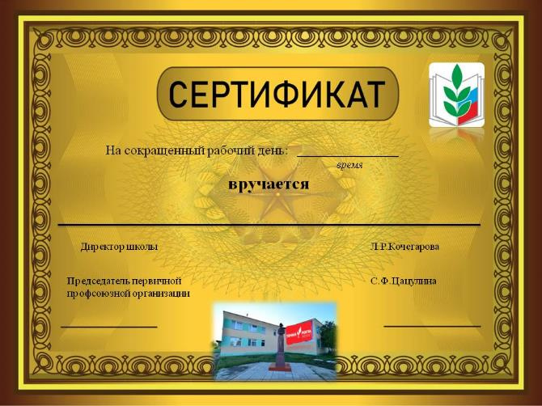

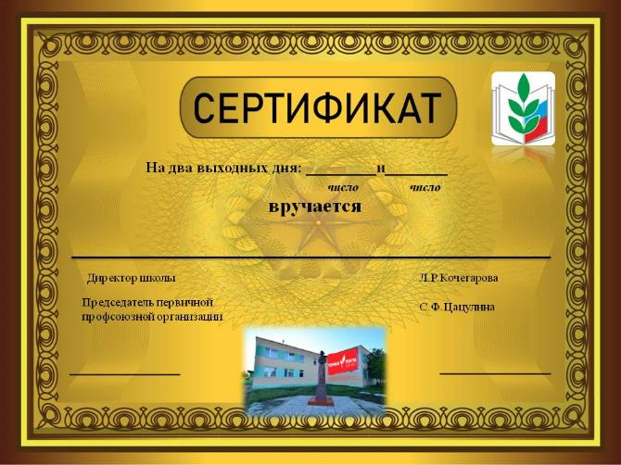

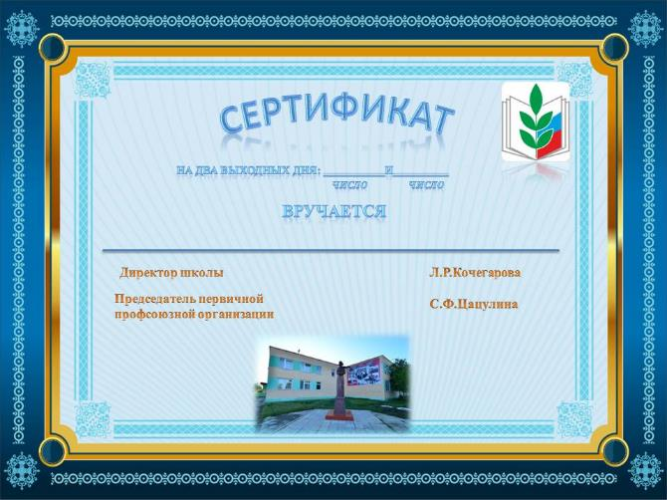

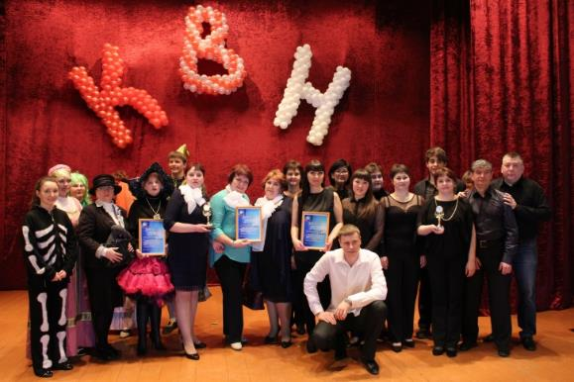
Из жизни первичной профсоюзной организации

Команда КВН, членом которой являются учителя школы – одна из лучших в Саратовской области

Спорт – это жизнь!
